高斯模糊与滤波器
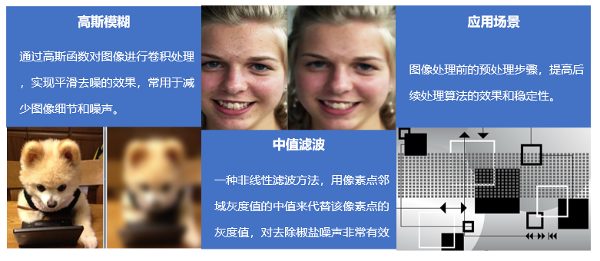

高斯模糊是图像处理中常用的一种技术，它可以减少图像噪声和细节，通常用于图像预处理阶段。这种模糊技术是通过将图像与高斯函数卷积来实现的，可以有效地模拟照相机镜头产生的模糊效果。
高斯滤波器原理
高斯滤波器使用高斯函数作为权重核，在每个像素周围进行加权平均。权重由高斯函数决定，距离中心像素越远的像素权重越小。这种方法可以平滑图像，减少噪声，同时保持边缘相对清晰。

使用OpenCV实现高斯模糊
OpenCV提供了cv2.GaussianBlur()函数来实现高斯模糊。此函数需要指定核的大小，以及沿X和Y方向的标准偏差。核的大小决定了模糊的程度，标准偏差决定了权重分布的形状。
代码示例：应用高斯模糊
import cv2

# 读取图像
image = cv2.imread('input.jpg')

# 应用高斯模糊，核大小为(5, 5)，标准偏差为0
blurred_image = cv2.GaussianBlur(image, (5, 5), 0)

# 显示原图和模糊后的图像
cv2.imshow('Original Image', image)
cv2.imshow('Blurred Image', blurred_image)
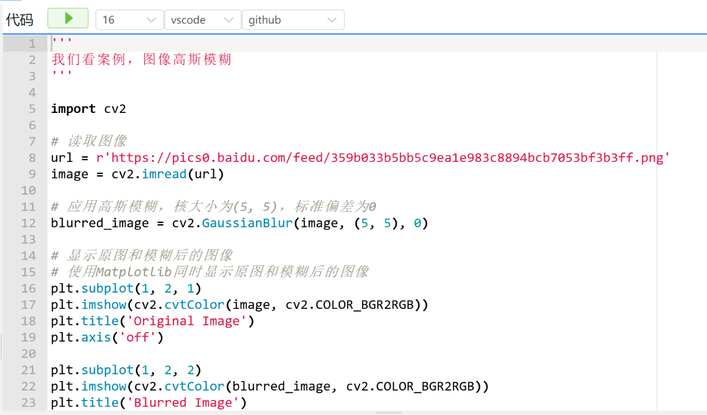
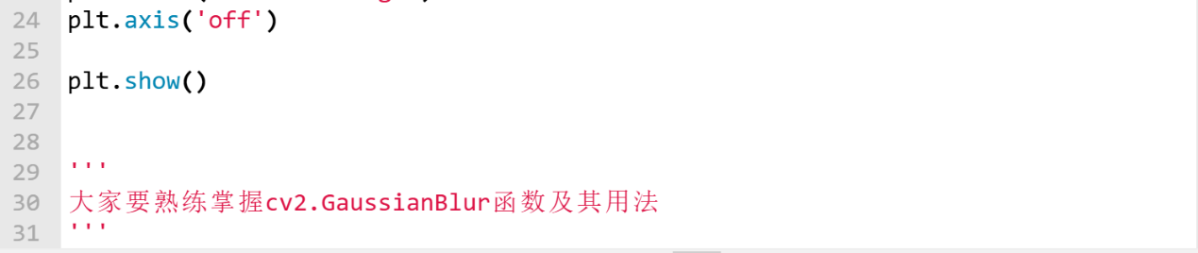
'''
我们看案例，图像高斯模糊
'''

import cv2

# 读取图像
url = r'https://pics0.baidu.com/feed/359b033b5bb5c9ea1e983c8894bcb7053bf3b3ff.png'
image = cv2.imread(url)

# 应用高斯模糊，核大小为(5, 5)，标准偏差为0
blurred_image = cv2.GaussianBlur(image, (5, 5), 0)

# 显示原图和模糊后的图像
# 使用Matplotlib同时显示原图和模糊后的图像
plt.subplot(1, 2, 1)
plt.imshow(cv2.cvtColor(image, cv2.COLOR_BGR2RGB))
plt.title('Original Image')
plt.axis('off')

plt.subplot(1, 2, 2)
plt.imshow(cv2.cvtColor(blurred_image, cv2.COLOR_BGR2RGB))
plt.title('Blurred Image')
plt.axis('off')

plt.show()

'''
大家要熟练掌握cv2.GaussianBlur函数及其用法
'''

